Quelques éléments de résolution d’équations…

- Programme de calculs

A un programme de calculs, on peut associer une expression littérale :
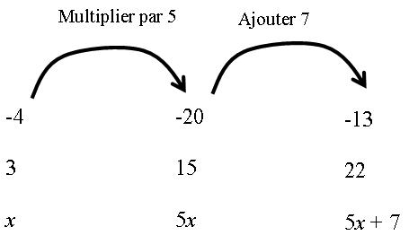 | Au programme de calcul :  - Multiplier par 5  - Ajouter 7  On peut faire correspondre l’expression :  5x + 7
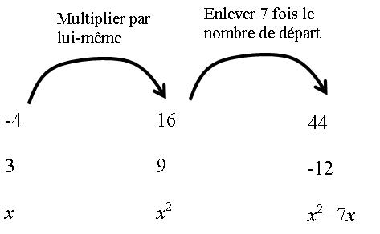 | Au programme de calcul :  - Multiplier par lui-même  - Enlever 7 fois le nombre de départ  On peut faire correspondre l’expression :  x² – 7x

Bien évidemment, à l’expression littérale 5x + 7, on peut faire correspondre le programme de calculs :
- Multiplier par 5
- Ajouter 7
Et à l’expression littérale x² – 7x, on peut faire correspondre le programme de calculs :
- Multiplier par lui-même
- Enlever 7 fois le nombre de départ

- Une première équation
Une première étape consiste à savoir ‘remonter’ un programme de calculs :
Pour résoudre : 5x + 7 = -13
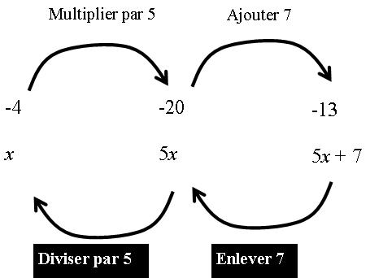 | On lit sur le programme de calculs ‘remonté’ :  5x + 7 = -13 équation de l’énoncé  5x = -13 – 7 première flèche de retour  5x = -20 étape intermédiaire  x = $\frac{-20}{5}$ deuxième flèche de retour  x = -4 solution de l’équation

- Un peu de calcul littéral

5t = 3t + 2t : cette égalité est vraie pour toutes les valeurs possibles de t. C’est le cas des développements
et des factorisations.
Voici quelques exemples de valeurs pour lesquelles on constate que  5t = 3t + 2t | 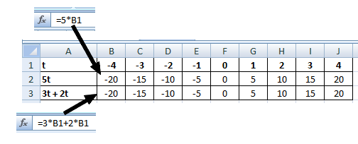

5t = 3t + 2 : cette égalité n’est vraie que pour une valeur de t, il s’agit d’une équation.
On voit ici qu’il n’y a égalité que pour t = 1. | 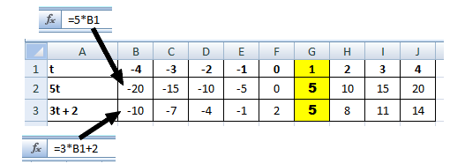

- Une deuxième équation

– 2x + 8 = 4x + 26
En utilisant le principe de calcul présenté dans le paragraphe précédent, on peut écrire :
4x = -2x + 6x
L’équation devient alors :
– 2x + 8 = -2x + 6x + 26
– 2x + 8 = -2x + 6x + 26
+8 = 6x + 26

Ce qui ramène à la situation traitée dans le paragraphe 2.

Remarque :
Des équations du type : x² – 7x = 65 seront à partir de la classe de 3ème.

